Paula Daniela Montenegro-Jose Manuel Espinsosa-Yerick Stev Gonzales

Desempeño comercial y estrategia — Restaurante La Analítica
$3,886.56 (ingresos totales) -2.0% (variación semanal) 20.8% (recurrencia)
1. Resumen ejecutivo
En las dos primeras semanas de operación, el restaurante generó $3,886.56 en ingresos ($1,962.68 en la semana 1 y $1,923.88 en la semana 2), una variación de -2.0% con el mismo número de registros de venta en ambas semanas (250 y 250). El hallazgo principal no está en el volumen de ventas, que se mantuvo estable, sino en la fidelización: solo el 20.8% de los clientes de la semana 1 volvió a comprar en la semana 2. Con los datos disponibles (sin costos, cantidades ni descuentos) el análisis se limita a ingresos, frecuencia de compra y recurrencia; no es posible hablar de rentabilidad, utilidad o margen.
2. Desempeño del menú
El producto más vendido en número de transacciones no es el que más ingresos genera. El Burrito lidera en frecuencia de compra (57 registros), mientras que el Steak concentra los mayores ingresos ($1,249.50) con solo 50 registros. Esto ocurre porque el precio unitario del Steak es más alto, así que cada venta aporta más valor aunque se venda con menor frecuencia. Frecuencia e ingresos son indicadores complementarios y no intercambiables al decidir sobre el menú.
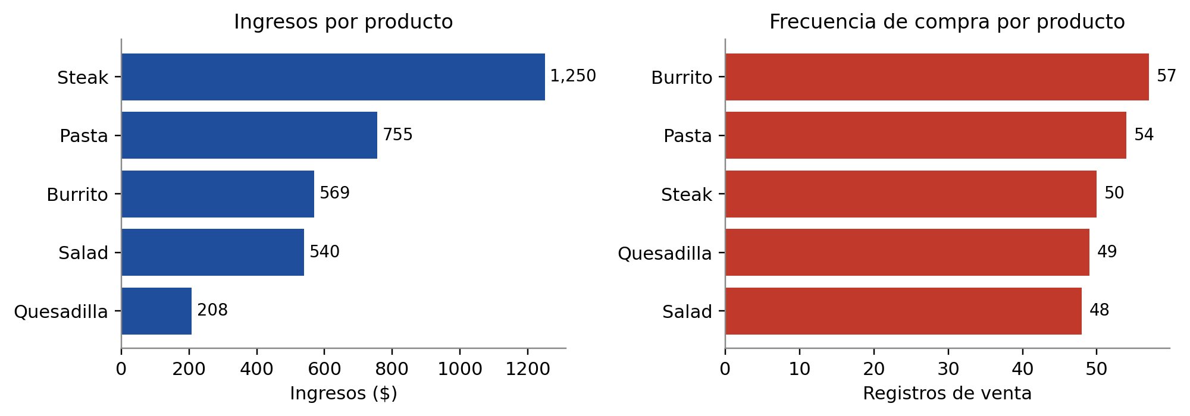
3. Comportamiento semanal y recurrencia
Los registros de venta se mantuvieron idénticos entre semanas (250 y 250), lo que descarta una caída en la afluencia de clientes. Los ingresos bajaron levemente (-$38.80, -2.0%) y el ingreso promedio por registro pasó de $7.85 a $7.70, lo que sugiere que en la semana 2 los clientes optaron, en promedio, por productos de menor valor; esto es una asociación observada, sin atribuir causalidad con solo dos semanas de datos. De 221 clientes únicos en la semana 1, únicamente 46 (20.8%) repitieron en la semana 2: la mayoría de la base de clientes es de compra única, lo que representa la mayor oportunidad de mejora identificada.
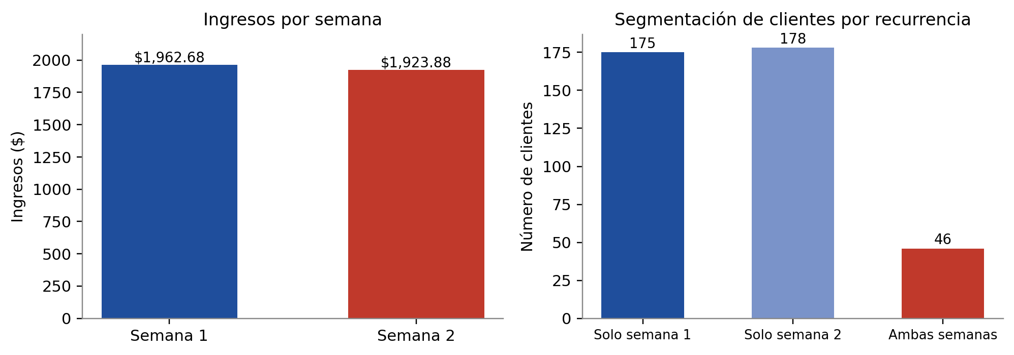
4. Perfil de consumo y recomendación final
El gasto agregado por ocupación está muy distribuido: las 5 ocupaciones de mayor gasto (Compensation Analyst, Sales Representative, Marketing Manager, Cost Accountant y Assistant Media Planner) representan apenas cerca del 12% de los ingresos totales, entre 142 ocupaciones distintas registradas. No existe un perfil laboral dominante, por lo que no se recomienda segmentar el menú por ocupación individual.
Acción prioritaria: lanzar una campaña de fidelización dirigida a los clientes que compraron en la semana 1 pero no regresaron en la semana 2 (por ejemplo, un incentivo o descuento de reactivación), ya que la recurrencia del 20.8% es el punto de mayor impacto potencial sobre los ingresos futuros, más que cualquier ajuste al menú.

